**Розробка уроку**

**української літератури**

**в 7 класі**

**Андрій Малишко. Відомий український поет і його пісні, що стали народними. «Пісня про рушник». Основні мотиви та символічні образи поезії**

**Мета:** ознайомити учнів з основними відомостями про поета та його пісні; розвивати вміння виразно й вдумливо читати поезію; визначати й коментувати основні мотиви, роль художніх засобів, символічність образів; виховувати шанобливе ставлення до матері, Батьківщини, звичаїв та обрядів рідного краю.

**Тип уроку:** урок засвоєння нових знань, формування опорних умінь та навичок

**Засоби навчання:** портрет А.Малишка, П.Майбороди, вишиті рушники, фонозапис «Пісні про рушник», презентація до уроку

**Методи, прийоми, форми роботи:** робота з підручником, прослуховування аудіо запису «Пісні про рушник», бесіда, розповідь, випереджаюче завдання, кластер, мозковий штурм

**Використана література:**

1. Klasnaocunka.com.ua/ru/article/urok- - z- -ukrayinskoyi- -literaturi- -u- -7klasi.html
2. [www.ukrlit.net/lesson/7klas/51.html](http://www.ukrlit.net/lesson/7klas/51.html)
3. about-ukraine.com/ukrainskiy-rushnik/
4. dovidka.biz.ua/andriy-malishko-tsikavi-fakti/
5. dovidka.biz.ua/pinya-pro-rushnik-analiz/
6. slovo-divo.ucoz.ua/load/ukrajinskoji-literaturi/
7. _klas/andrij_malishko/16-1-0-79

**Хід уроку**

**І. Організаційний етап**

**1. Створення емоційного ладу**

Вчитель і двоє підготовлених учнів читають уривки з поезій про рушники [2] **(СЛАЙД 1)**

**Учень 1:** Рушничок для дитини

Рушник на всі дні,

Рушники ті весільні,

Рушнички лиш для свят,

Рушнички для малят.

І над образом в хаті.

Рушник той висить

**Учень 2:** дивлюся мовчки на рушник,

Що мати вишивала,

І чую: гуси зняли крик,

Зозуля закувала.

Знов чорнобривці зацвіли,

Запахла рута-м’ята.

Десь тихо бджоли загули,

Всміхнулась люба мати.

І біль із серця раптом зник.

Так тепло-тепло стало.

Цілую мовчки той рушник,

Що мати вишивала…(І.Михайловська)

**Вчитель:** Рушничок на стіні – давній звичай,

Ним шлюбують дітей матері,

Він додому із далечі кличе,

Де в камені живуть солов’ї.

Він простелений тим, в кого серце

Не черствіє й дарує тепло,

Хай цей символ сусідить ся вічно.

В нашій хаті на мир, на добро.

**(СЛАЙД 2)** Вишитий рушник в Україні посідає особливе місце. Рушники – це символ України, відбиття культурної пам’яті народу, в їх узорах збереглися прадавні магічні знаки, образи «дерева життя», символіка червоного кольору. Впродовж віків рушникам надавалося важливе образно-символічне значення. Не випадково Леся Українка, вперше відвідавши в Каневі могилу Великого Кобзаря – Тараса Шевченка, поклала йому на могилу власноруч вишитий рушник.

**(СЛАЙД 3)** Рушник був найдорожчим подарунком матері в дорогу синові як пам'ять про дім, побажання щасливого майбутнього в новому житті.

**(СЛАЙД 4)** Рідна мати моя, ти мене на зорі проводжала,

І рушник вишиваний на щастя, на долю дала [3]

Отже, пісня і рушник… Андрій Малишко поєднав у своєму серці ці два слова і створив поезію «Пісня про рушник», сповнену чаруючої ніжності й простоти, задушевності й безмежної любові. [2] Хто ж цей поет, який написав пісню, що стала народною і передається із покоління в покоління?

**ІІ. Сприйняття й засвоєння учнями навчального матеріалу**

1. **Розповідь учня про А.Малишка (випереджаюче завдання, з використанням прийому «Кроссенс») (СЛАЙД 5)**

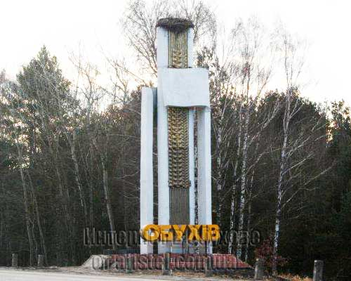

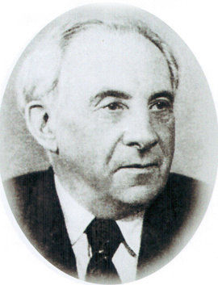

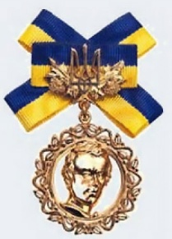

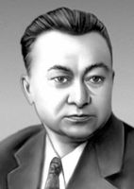

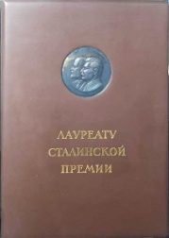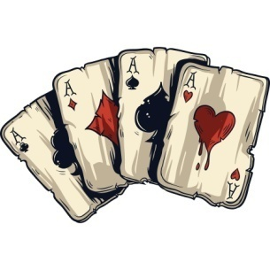

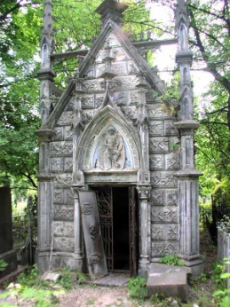

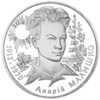

* Народився 14.11.1912 р. в селищі Обухів, біля Києва в багатодітній родині. Був наймолодшою, одинадцятою дитиною в сім’ї.
* Закінчив літературний факультет в Київському інституті народної освіти. Ним опікувався Максим Рильський, який вбачав у хлопцеві великий літературний талант.
* За все своє життя видав аж 40 збірок.
* 31 жовтня 2003 року Національним банком України було випущено в обіг 2-гривневу пам’ятну монету, присвячену поету.
* Красень, улюбленець жінок, Андрій Малишко ніколи не мав особистого щастя. Був тричі одружений.
* Любив добру компанію, чарку і гру в карти – «дурня». Коли програвав – бурхливо сердився, і слів не вибирав.
* Отримав Сталінську премію за поему «Прометей» у 1947 році та за збірку «За синім морем» у 1951 році. Був лауреатом Шевченківської премії за збірку «Далекі орбіти» 1964 року, отримав Державну премію СРСР за збірку «Дорога під яворами» 1969 року.
* А.Малишко є автором текстів до таких фільмів як: «Макар Нечай» (1940), «Богдан Хмельницький» (1941), «Роки молодії» (1942), «Щедре літо» (1950), «долина синіх скель» (1956), «Таврія» (1959), «Чорноморка» (1959), «Абітурієнтка» (1973).
* Є автором сценаріїв до таких кінокартин як: «Навіки з російським народом» (1954), «Квітуча Україна» (1961) та «Ми з України» ( 1962).
* Помер А.Малишко 17 лютого 1970 року від інфаркту та інсульту у Феодосії. Похований на Байковому кладовищі у Києві.

1. **Слово вчителя (СЛАЙД 6)**

Найкращою з-поміж Малишкових пісень, а може, й найпопулярнішою, в повному розумінні слова народною піснею, якій судилися довгі роки життя, є «Пісня про рушник».

Пісня перекладена тридцятьма п’ятьма мовами світу. Вірш «Пісня про рушник» вміщений у збірці «Серце моєї матері» 1959 року. Написана у 1959 році до кінофільму «Літа молодії». Композитор П.Майборода написав музику до вірша поета. Створена ця пісня на міцній народній основі. З народної творчості взято й сам рушник вишиваний.

1. **Прослуховування аудіо запису «Пісні про рушник» (СЛАЙД 7)**
2. **Ідейно-художній аналіз твору**

**А) бесіда**

- Які образи наявні у вірші? (мати, символ – рушник, ліричний герой – син).

- За допомогою яких художніх засобів поетові вдалося створити такий чудовий образ матері?

- Назвіть художні засоби, якими зображені син та рушник?

**Б) «Мозковий штурм»**

- Визначте тему та ідею вірша (тема: оспівування любові до матері, її щирих почуттів до своєї дитини; ідея: уславлення шанобливого ставлення до матері-святині)

**В) «Кластер» (СЛАЙД 8)**

-Оскільки автор уславлює саме такий святий образ як матір, давайте до даного слова доберемо асоціативні слова і складемо кластер.

**Щирість**

**Мудрість**

**Ніжність**

**Вірність**

**Доброта**

**Краса**

**Любов**

**Турбота**

**Повага**

**Правда**

**МАМА**

**Чутливий до краси**

**Син**

**Уважний**

**Люблячий**

**Вразливий**

**Поетичний**

**Ліричний герой**

1. **Робота за підручником. Виразне читання вірша учнями (СЛАЙД 9)**

**ІІІ. Узагальнення і систематизація вивченого**

1. **Проведення тестового опитування (СЛАЙД 10)**
2. Виберіть правильний варіант продовження рядків поезії:

Я візьму той рушник, постелю, наче долю,

В тихім шелесті трав, в щебетанні дібров.

*А) І на тім рушникові оживе все знайоме до болю:*

*І дитинство, й розлука, і вірна любов.*

Б) і твоя незрадлива материнська ласкава усмішка,

І засмучені очі хороші твої.

В)хай на ньому цвіте росяниста доріжка

І зелені луги, й солов’їні гаї…

1. Жанр твору «Пісня про рушник»

А) вірш Б) поема *в) пісня*

3. Автором музики «Пісні про рушник» є:

А) Вербицький *Б)Майборода* В)Малишко

4. мати сину дає рушник на :

А) згадку про рідний край *Б)щастя, долю* В)радість

5. Поезія «Пісня про рушник» входить до збірки

А) «Батьківщина» Б) «Лірика» *В) «Серце моєї матері»*

6. Від чого мати страждає найбільше?

А) від болю *Б) від розлуки* В)від самотності

7. Темою вірша є…

8. Скільки видав А.Малишко книжок за життя?

9. Якими преміями був нагороджений?

**ІV. Підсумки уроку. Оцінювання (СЛАЙД 11)**

**V. Домашнє завдання (СЛАЙД 12)**

1. Виразно читати вірш, вміти його аналізувати

2. Скласти діалог матері й сина, які зустрілись через багато років